**Как менялась технология переработки стекла**

**со времен СССР и до наших дней**

*Рассказываем, почему очень важно сдавать банки и бутылки в пункты приема.*

**Стекло** — материал-рекордсмен по сроку даже не разложения, а распада. В природных условиях этот процесс занимает более 1 тыс. лет. Эксперты по утилизации и специалисты Российского экологического оператора объясняют, что эту серьезную с экологической точки зрения проблему можно решать с помощью переработки, не теряя качества сырья.

В случае со стеклом ущерб окружающей среде можно свести к минимуму — достаточно лишь начать сортировать отходы и бросать стекло в специальные контейнеры для вторсырья (чаще всего они синие), а еще лучше — сдавать его в пункты приема. Ненужная тара получит новую жизнь, так как переработка стекла, в отличие от некоторых других отходов, в России уже сейчас весьма развита. Рассказываем, как устроена переработка и утилизация стеклянных отходов в нашей стране.

**Советский опыт**

По словам заведующего отделом стандартизации и испытаний Института стекла Станислава Чеснокова, то, что стекло можно переплавлять, известно с глубокой древности. Уже первые сообщения древнеримских авторов о технологиях выплавки стекла упоминали добавку стеклобоя в сырье.

«Если говорить об истории промышленности в России, то первые стекольные заводы в России появились в XVII веке, а вот первые упоминания о сборе стеклобоя относятся к XIX веку. Специализированные предприятия по переработке стекла возникли в начале XX века», — рассказывает Чесноков.

Позже, уже в СССР, речь шла скорее не о переработке, а о повторном использовании стеклотары. То есть она не переплавлялась — ее обязательно мыли дома и относили в специальные пункты приема, а затем на производствах стекло отмывали уже специальными растворами в несколько этапов.

При покупке продуктов или другого сырья в стеклянных бутылках можно было сдать старые использованные пустые бутылки. В таком случае при подсчете стоимости покупки вычиталась залоговая стоимость возвращенных емкостей.

Сейчас такая практика уже не применяется. По словам генерального директора компании «Сибирское стекло» Антона Мора, возврат к советскому опыту сейчас невозможен сразу по нескольким причинам.

«Чтобы выделить свою продукцию на полках магазинов и защитить ее от подделок, производители напитков заказывают уникальный дизайн стеклянной тары для каждого бренда. Как и где будет организована сортировка бывших в употреблении бутылок? Ведь чужие бутылки компаниям не нужны. Кроме того, им пришлось бы приобретать аппараты для мытья и дезинфекции такой тары, для чего необходимы дополнительные инвестиции. К тому же это бессмысленно, ведь она имеет сколы и другие дефекты, а розлив сейчас идет на высоких скоростях, и линия может остановиться если на нее подать некондиционную бутылку», — объясняет Мор.

Именно поэтому переработка стеклянной тары — гораздо более эффективный и экономически выгодный способ обращения со стеклянными отходами.

**Как теперь перерабатывается стекло**

На первый взгляд переработка стекла с технологической точки зрения не очень сложный процесс. По словам Станислава Чеснокова, он состоит из нескольких этапов: сбора, сортировки, дробления, плавления.

«Для переработки стекла не требуется сложного оборудования или высококвалифицированного персонала, если не рассматривать вопросы очистки стеклобоя от примесей и обогащения для производства высококачественной продукции», — отмечает Чесноков.

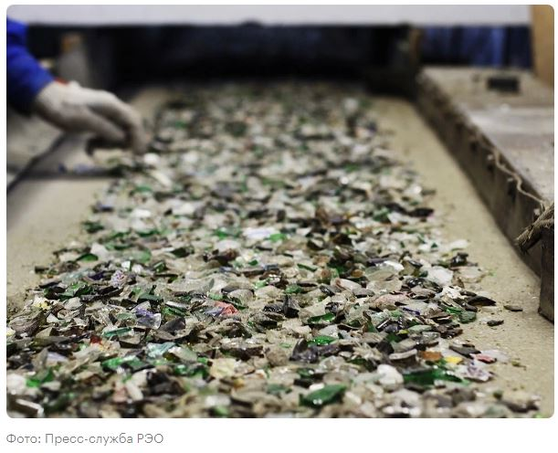Один из этапов сортировки стекла — разделение по цвету на прозрачное, коричневое и зеленое. Это необходимо, потому что смешанное сырье — самое дешевое, его можно использовать для создания ограниченного числа изделий.

Следующий этап — очистка сырья. Как отмечает Антон Мор, доля посторонних включений при очистке стеклоотходов на предприятии «Сибирского стекла» доходит до 8%. Они включают в себя пластиковые и металлические элементы, корковые пробки, органику и некоторые другие виды отходов.

Процесс очистки от посторонних включений существенно улучшает характеристики вторресурса и оберегает от дополнительных проблем процесс переработки. Например, металл, попадая в бассейн стекловаренной печи, оседает на дне, что может сократить срок ее службы из-за коррозии огнеупорной кладки.

После очистки стекло отправляется на дробление, превращаясь на этом этапе в мелкую крошку. При этом специальные аппараты очищают сырье от стеклянной пыли, которая образуется в процессе дробления. Уже измельченное стекло моют, сушат, смешивают с кальцинированной содой, песком и известняком, а затем отправляют на переплавку.

**Есть ли у стекла срок годности**

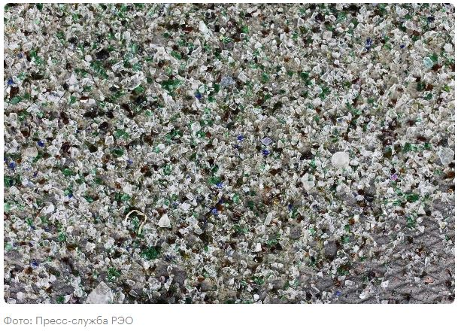Еще один важный вопрос, который резонно возникает, — есть ли у стекла срок годности и сколько циклов переработки оно может пройти.

Генеральный директор Российского экологического оператора Денис Буцаев отмечает, что одна из наиболее значимых характеристик стекла — возможность многократной переработки без потери качества, надежности и безопасности. То есть материал можно перерабатывать неограниченное количество раз. Но важно учесть один значимый нюанс — это потери в процессе переработки, которые необходимо снижать.

«Общие потери стекла на всех этапах, от сбора до оптической сортировки, могут превышать 30% от общего объема. Во-первых, стекло — хрупкий материал, он пылит и образует мелкую фракцию, которую дальше не очистить и не использовать. Во-вторых, масса получаемого стеклобоя снижается по сравнению с исходным количеством из-за присутствия крышек, этикеток и других примесей — материал остается на элементах упаковки в виде битого стекла или просто загрязненных осколков», — рассказывает Буцаев.

По его словам, на данный момент есть три способа снижения потери материала. Первый — это предотвращение загрязнения стекла. Для этого при сборе оно должно меньше контактировать с другими отходами. Проблема решается за счет внедрения различных систем раздельного накопления отходов. Второй — это разделение потоков за счет сортировки отходов стекла по видам и цветам и, что самое важное, с отбраковкой мешающих фракций и загрязнений (другого стекла, металлов, пластика и т. д.). Наконец третий — это соблюдение оптимальных условий рециклинга стекла.

«Например, снизить объем пыли можно, применяя оборудование с щадящим режимом дробления и устанавливая системы пылеулавливания», — подытоживает Буцаев.

**Что изготавливают из переработанного стекла**

Стеклянные отходы, прежде всего, перерабатывают в новые бутылки и банки. Обычно для этого используется сырье, которое получено от производителей напрямую, из-за брака.

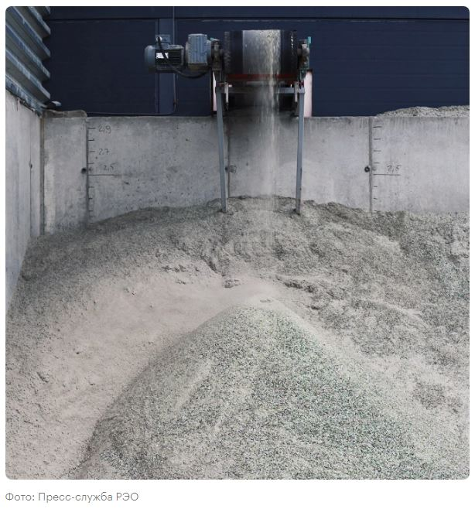Также стекло может стать строительным материалом: стекловатой, стекловолокном, мелкозернистым бетоном, стеклянной плиткой, пенодекором и т. д.

Кроме того, переработанное стекло активно используется в дорожном строительстве. Например, для хорошей видимости разметки ночью, в том числе во время дождя, используются микростеклошарики. Благодаря им свет от фар отражается от асфальта. И если обычная горизонтальная разметка ночью не видна без мощного уличного освещения, то присутствие микростеклошариков на ее поверхности обеспечивают ее видимость.

**Состояние отрасли по переработке стекла в России**

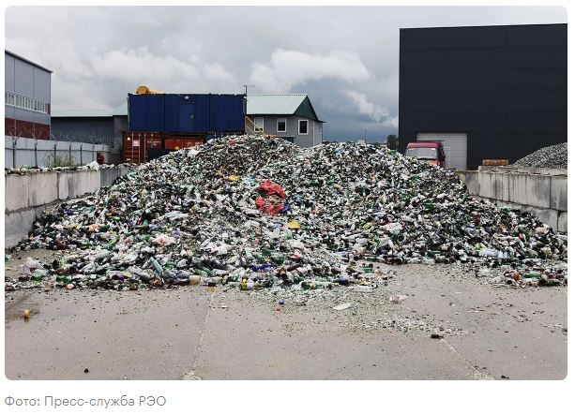По [данным](https://reo.ru/tpost/n2ohh0dsz1-v-rossii-ezhegodno-obrazuetsya-5-mln-ton) Российского экологического оператора, в нашей стране ежегодно образуется около 5 млн тонн стеклянных отходов, однако мощностей по переработке хватает лишь на 18,3% от общего объема, то есть лишь 915 тыс. т.

По словам Эдуарда Тарана, президента «РАТМ Холдинга», в который также входит «Сибирское стекло», на сегодняшний день в нашей стране есть необходимые утилизационные мощности, однако возможности стекольных заводов полностью не реализованы.

«Увы, далеко не все готовы инвестировать в обработку отходов стекла. Однако в первом квартале 2023 года на «Сибирском стекле» ввели в эксплуатацию первую очередь технологического комплекса по обработке отходов стекла, производительность которой составляет 60 тыс. т вторсырья в год, в этом году запустят еще несколько линий», — рассказывает Таран.

По мнению Станислава Чеснокова, нынешнее состояние отрасли можно охарактеризовать как развивающееся, так как идет внедрение новых технологий: автоматизируются сортировки, появляются новые методы плавления. Одновременно с этим происходит и увеличение рынка: повышается спрос на вторичное стекло, внедряются дополнительные государственные меры поддержки отрасли.

«По нашим сведениям, сейчас существует более 40 предприятий по всей стране, суммарная мощность которых составляет около 2 млн т в год. По некоторым сведениям, уровень отбора для переработки составляет до 50% от всего стекла», — отмечает Чесноков.

Эдуард Таран подчеркивает, что экологическая и коммерческая целесообразность вовлечения в промышленный оборот отслужившего свой срок стекла для изготовления новых стеклоизделий соотносится с принципами экономики замкнутого цикла.

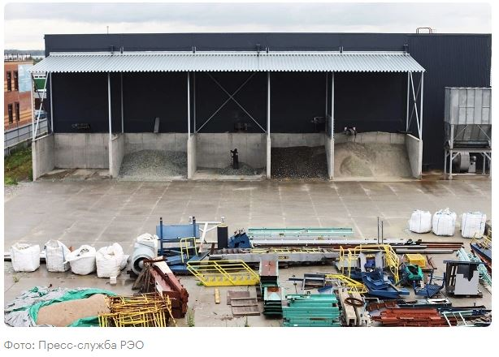С ним согласен и Станислав Чесноков, который поясняет, что на данном этапе при производстве стекла часть первичного сырья, куда входят песок, сода, известняк, заменяется более дешевым стеклобоем. Подобное замещение приводит и к экономии ресурсов во время самого процесса изготовления стекла.

«Происходит существенная экономия энергии — до 30%. Также под отходы стекла практически любого качества можно подобрать экономически востребованный продукт переработки: пеностекло, стеклокерамическую и мозаичную плитку», — рассказывает Чесноков.

По словам Антона Мора, каждые 10% стеклобоя, температура плавления которого ниже, чем у песка, соды и доломита, сокращают энергопотребление на 3%. Однако дело не ограничивается одним лишь энергосберегающим эффектом.

«Как следствие, срок службы стекловаренных печей увеличивается с 7–10 до 12–15 лет — это об экономической выгоде. Кроме того, завод уменьшает промышленные выбросы в окружающую среду», — поясняет эксперт.

Не менее важный по значимости экологический эффект переработки отходов стекла — снижение его количества на полигонах. Для этого необходимо правильно утилизировать стеклотару. Например, точки приема бутылок и изделий из стекла можно найти в приложении «Уберу».

Генеральный директор Российского экологического оператора Денис Буцаев считает, что решение этой проблемы зависит и от экологической осознанности и индивидуальной ответственности каждого отдельно взятого человека.

«Изделия из стекла используются в различных сферах жизни, просто оцените, какой объем стеклянных отходов вы генерируете за неделю, за месяц и за год, — говорит Денис Буцаев. — Катастрофа, что эти предметы, а они немалого размера и занимают много места, оказываются на полигонах и обречены распадаться веками, когда могли бы бесконечно служить человеку. Еще хуже — несанкционированные свалки, разбитые бутылки в парках — осколки опасны как для людей, так и для животных. Инфраструктура в России активно развивается. Но хочется, чтобы это понимали и наши граждане. Сдавайте стеклянные отходы на переработку и берегите природу!»

*Источник: https://www.rbc.ru/*